Khái quát cấu trúc OWL
OWL Ontology là gì?
Một Ontology trình bày những khái niệm của một domain và cũng tạo mối quan hệ giữa những khái niệm trong domain này. Những ngôn ngữ ontology khác nhau cung cấp những tính năng khác nhau. Ngôn ngữ chuẩn ontology phát triển nhất hiện nay là OWL từ World Wide Web Consortium (W3C). Trong Protégé, OWL không chỉ có thể trình bày những khái niệm mà nó còn có những tính năng mới. Nó có những hoạt động làm giàu Ontology như giao, hợp, phủ định. Nó dựa trên một mô hình logic để lưu trữ các khái niệm. Những khái niệm phức tạp được xây dựng từ những khái niệm đơn giản hơn. Hơn nữa, mô hình logic này có giúp cho người tạo có thể kiểm tra tất cả những lệnh và những định nghĩa trong ontology có liên quan đến nhau và nhận biết tất cả những khái niệm nằm dưới những định nghĩa này. Nhờ đó người tạo có thể bảo trì quá trình phân cấp một cách chính xác. Nó thật sự hữu dụng khi những lớp có nhiều hơn một lớp cha.
Những thành phần của OWL Ontology.
Những cá thể (Individuals).
Là những đối tượng đại diện trong domain.Có một sự khác biệt quan trọng giữa Protégé và OWL là OWL không sử dụng Unique Name Assumption (UNA). Điều này có nghĩa là trong OWL hai tên khác nhau có thể tham chiếu tới cùng một cá thể. Ví dụ: “nữ hoàng Elizabeth” và “Elizabeth Windsor” là 2 tên khác nhau nhưng cùng chỉ một cá thể. Những cá thể còn có thể được coi như là những trường hợp của lớp.
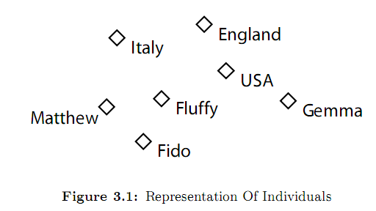

Những thuộc tính(Properties).
Những thuộc tính dùng tạo mối liên kết giữa những cá thể. Một thuộc tính có thể liên kết 2 cá thể. Ví dụ, thuộc tính hasSibling liên kết cá thể Matthew với cá thể Gemma, hoặc thuộc tính hasChild có thể liên kết cá thể Peter với cá thể Matthew. Những thuộc tính có thể có nghịch đảo. Ví dụ, nghịch đảo của hasOwner là isOwnedBy. Những thuộc tính có thể có một giá trị nhất định – trở thành có chức năng (functional). Chúng cũng có thể là đối xứng hoặc bắc cầu. Những thuộc tính tương đương với slots trong Protégé. Chúng cũng được xem như là những roles trong description logics và relations trong UML và những khái niệm hướng đối tượng khác. 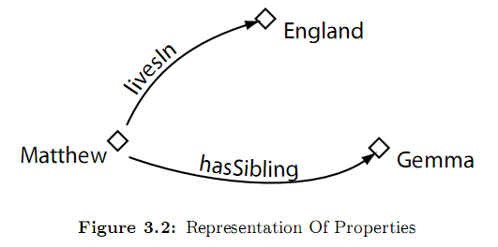

Những lớp (Classes).
Một lớp có thể được xem như là một khái niệm, nó dùng để chứa những cá thể. Ví dụ, lớp Cat chứa tất cả những cá thể liên quan tới Cat trong domain. Những lớp con sẽ đi chuyên sâu so với lớp cha của chúng. Ví dụ hai lớp Animal và Cat – Cat là lớp con của Animal (nên Animal là lớp cha của Cat). Điều này nói lên rằng, “tất cả những con mèo đều là những động vật”, “Tất cả thành viên của lớp Cat đều là thành viên của lớp Animal”.
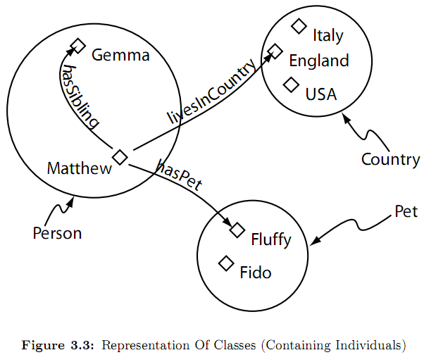

Cấu trúc của Paper Ontology.
Paper Ontology được viết bằng ngôn ngữ OWL (Web Ontology Language). Dựa trên cấu trúc một bài báo khoa học cụ thể, ontology chúng ta được phân thành 4 lớp chính: Author (Tác giả), Paper (Bài báo khoa học), Topic (Chủ đề của bài báo), Concept (Khái niệm được rút ra từ bài báo). Với mỗi lớp, có những thuộc tính (Data property) đặc trưng tương ứng với nó:
- Author:
  - AuthorName (Tên tác giả).
  - Affiliation (Nơi công tác).
  - Email (Hộp thư điện tử).
  - Phone (Điện thoại).
  - Web (Địa chỉ Web).
- Paper:
  - Title (Tiêu đề bài báo).
  - Date (Ngày công bố bài báo).
  - Abstract (Miêu tả tổng quan).
  - Keyword (Các từ khóa chính).
- Topic:
  - TopicName (Tên của chủ đề)
- Concept:
  - ConceptName (Tên của khái niệm)
  - ConceptDefinition (Định nghĩa khái niệm)
Ngoài ra trong ontology còn có 6 thuộc tính (Object property) dùng để nói lên mối quan hệ giữa các lớp trên:
- hasAuthor: chỉ ra rằng bài báo này là của tác giả nào.
Thuộc tính hasAuthor được dùng để khai báo ràng buộc trong lớp Paper. Nội dung của ràng buộc ấy là: một bài báo khoa học phải có ít nhất một người (Author) là tác giả của nó.
PaperOntology: hasAuthor some PaperOntology:Author
- isAuthorOf: chỉ ra rằng tác giả này là người đã viết ra bài báo này.
Thuộc tính isAuthorOf được dùng để khai báo ràng buộc trong lớp Author. Nội dung của ràng buộc ấy là: một tác giả phải ít nhất một lần tham gia vào viết một bài báo.
PaperOntology:isAuthorOf some PaperOntology:Paper.
- hasConcept: chỉ ra bài báo này chứa những khái niệm nào.
Thuộc tính hasConcept được dùng để khai báo ràng buộc trong lớp Paper. Nội dung của ràng buộc ấy là: một bài báo có thể có một, nhiều họăc không có chứa khái niệm nào trong đó.
PaperOntology: hasConcept only PaperOntology:Concept.
- isConceptIn: chỉ ra khái niệm này nằm trong bài báo nào.
Thuộc tính isConceptIn được dùng để khai báo ràng buộc trong lớp Concept. Nội dung của ràng buộc ấy là: một khái niệm phải nằm trong một bài báo nào đó. PaperOntology: isConceptIn some PaperOntology:Paper.
- hasPaper: chỉ ra chủ đề này có bài báo nào.
Thuộc tính hasPaper được dùng để khai báo ràng buộc trong lớp Topic. Nội dung của ràng buộc ấy là: một chủ đề gồm một hay nhiều bài báo.
PaperOntology: hasPaper some PaperOntology:Paper.
- isPaperAbout: chỉ ra bài báo này thuộc chủ đề nào.
Thuộc tính isPaperAbout được dùng để khai báo ràng buộc trong lớp Paper. Nội dung của ràng buộc ấy là: một bài báo thuộc 1 chủ đề nào đó.
PaperOntology: isPaperAbout exactly 1 PaperOntology:Topic.

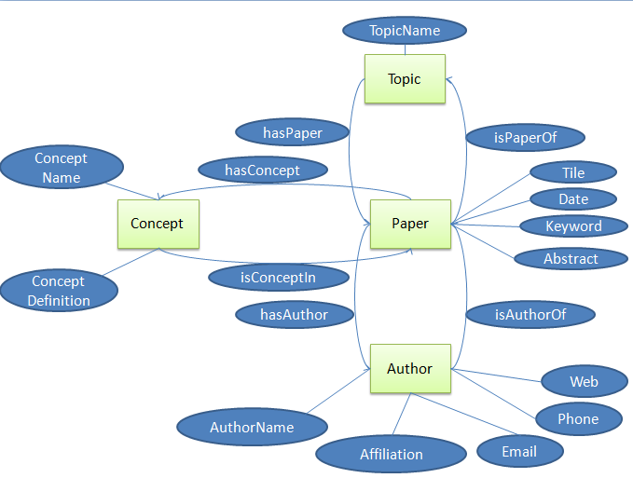
Ưu khuyết điểm của hình thức tổ chức ontology theo cách trên.
Ưu điểm:
- Ontology được tổ chức trên tinh thần hướng đối tượng, gần gũi với thực tế. Từ đó giúp cho người dùng dễ hiểu và dễ sử dụng.
- Vì được tổ chức trên tinh thần hướng đối tượng, nên giúp cho người lập trình viên dễ tương tác trong truy vấn ontology.
Khuyết điểm:
- Có sự nhập nhằng về dữ liệu trong ontology, không tận dụng được những dữ liệu có thể có sẵn. Vì thế không gian lưu trữ sẽ nhiều nếu ontology này càng lớn.
Danh sách các dạng câu hỏi truy vấn có thể được hỏi và trả lời thông qua Paper Ontology.
- Who is the author of “A Comparative Evaluation of Voting and Meta-learning on Partitioned Data”?
- “A Comparative Evaluation of Voting and Meta-learning on Partitioned Data” is written by whom?
- Who is “Philip K. Chan”?
- Which papers were written by “Philip K. Chan”?
- How may papers were written by “Philip K. Chan”?
- What is the “A Comparative Evaluation of Voting and Meta-learning on Partitioned Data” about?
- What are the keywords of the “A Comparative Evaluation of Voting and Meta-learning on Partitioned Data”?
- What is the affiliation/phone/email/web of “Philip K. Chan”?
- What is the topic of “A Comparative Evaluation of Voting and Meta-learning on Partitioned Data” ?
- How many papers belong to the topic “DataMinning”?
- Which papers relate to topic “Software Engineering” ?
- What concepts are in “A Comparative Evaluation of Voting and Meta-learning on Partitioned Data” ?
- How many concepts in “A Comparative Evaluation of Voting and Meta-learning on Partitioned Data”?
- What paper includes this concept (“Software Engineering”)?
- How many papers have keyword “Information Extraction”?
Danh sách câu hỏi truy vấn không thể thực hiện trả lời.
- What is the concept of “Software Engineering”?
- What is “Software Engineering”?
- What is “DataMinning”?
Các yêu cầu chức năng của chương trình.
- Đọc được file dữ liệu đầu vào là xml. Hiển thị dữ liệu theo cấu trúc Ontology.
- Cho xem tài liệu nguồn (các bài báo khoa học có dạng .pdf) để có thể so sánh kết quả. Từ đó có thể chỉnh sửa lại thông tin rút trích từ bài báo.
- Chức năng thêm mới, cập nhật và xoá dữ liệu các thực thể Author, Paper, Topic và Concept.
- Cho phép thêm các classes, properties, relationships.
Luồng xử lý chương trình :
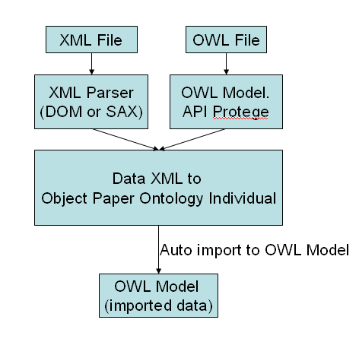
Đề xuất cấu trúc file XML :

<MetadataPaper>
<topic>
<topic_name>...</topic_name>
<papers>
<paper>
<location>…</location>
<title>…</title>
<date>…</date>
<abstract>…</abstract>
<keyword>…</keyword>

<concepts>
<concept>
<concept_name>...</concept_name>
<concept_definition>
</concept_definition>
</concept>

<concept>
...
</concept>

<concepts>

<authors>
<author>
<author_name>…</author_name>
<affiliation>…</affiliation>
<email>…</email>
<web>…</web>
</author>
…
<author>
</author>
…
</authors>

</paper>
...
<paper>
</paper>

</papers>
</topic>
...
<topic>
...
</topic>
….
</MetadataPaper>
Đề xuất thiết kế giao diện :
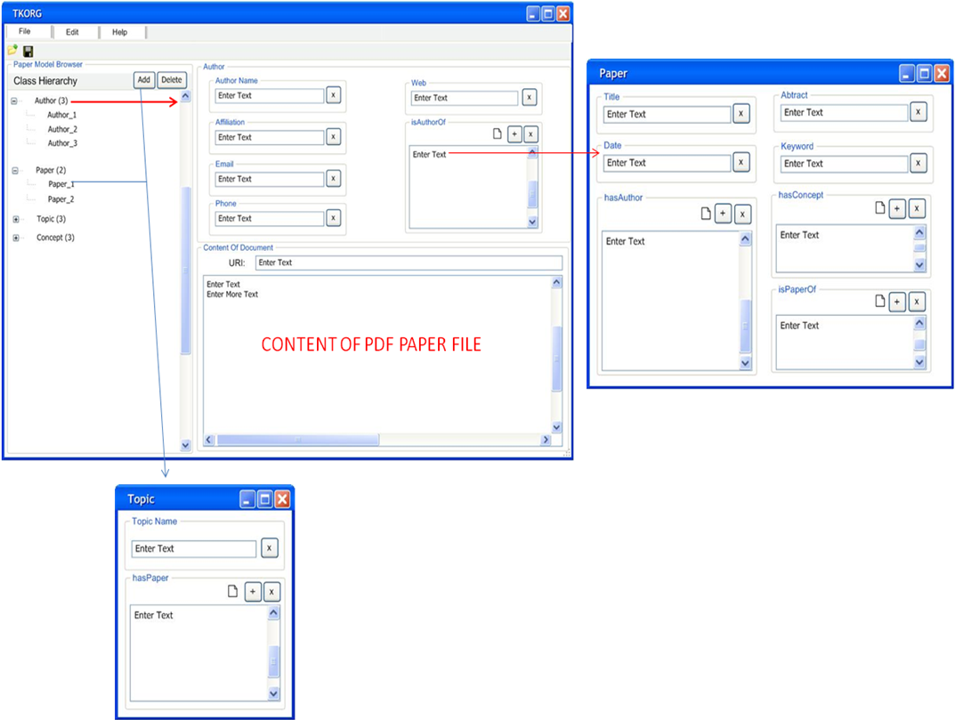
- Màn hình chính (Main Form) :
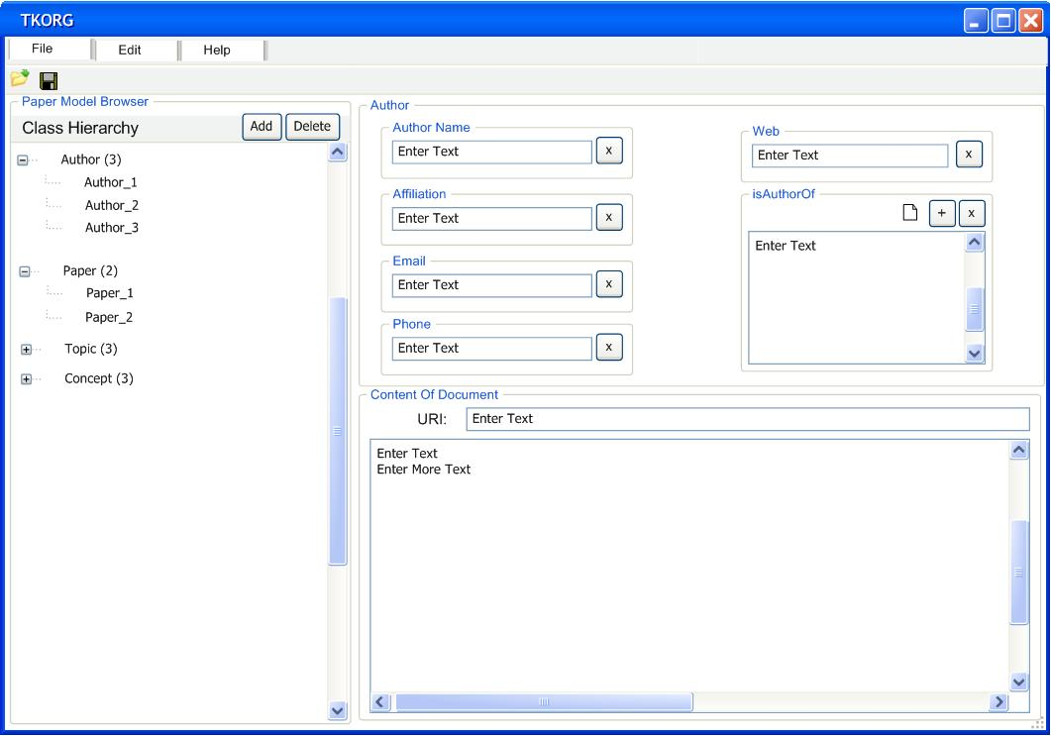
  - Thành phần : gồm 3 phần chính
    - Paper Model Browser: thể hiện số lượng các thực thể dữ liệu của Author, Paper, Topic và Concept dưới dạng cây phân cấp. Cho phép thêm mới và xóa bỏ thực thể.
    - Author/Paper/Topic/Concept (phần bên phải, phía trên): thể hiện chi tiết các thuộc tính tương ứng với từng lớp Author/ Paper/Topic/Concept. Cho phép sửa và xóa dữ liệu của một thuộc tính.
    - Content of document: thể hiện nội dung bài báo paper cho người dùng xem, nhằm đối chiếu với những thông tin đã được rút trích.
  - Sự kiện :
    - Khi muốn thêm một thực thể, dựa vào dấu chuột ở Author hay Paper…, chương trình sẽ mở ra màn hình mới tương ứng với Author hay Paper… để người dùng thêm dữ liệu vào.
    - Tương tự đối với xóa một thực thể.
    - Trong phần Author / Paper/Topic/Concept có thể sửa hoặc xóa (x) dữ liệu của một thuộc tính bất kỳ.
    - Khi dấu chuột nằm ở lớp Paper thuộc phần Paper Model Browser hay nằm ở bất kỳ cá thể nào của lớp Paper, thì phần Content of Document sẽ hiển thị nội dung bài báo liên quan tương ứng với nó.
- Paper :
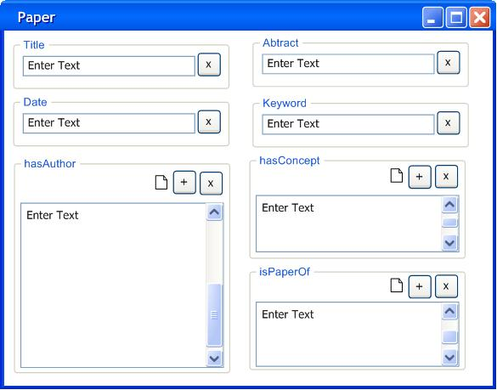
  - Thành phần:
    - Title: Tiêu đề bài báo.
    - Date: Ngày công bố bài báo.
    - Abstract: Nội dung tóm tắt bài báo.
    - Keyword: Từ khóa chính của bài báo.
    - hasAuthor: danh sách những tác giả tham gia viết bài.
    - hasConcept: danh sách những khái niệm trong có trong bài viết.
    - isPaperOf: cho biết bài báo sẽ thuộc về chủ đề gì.
  - Sự kiện :
    - Thêm mới dữ liệu của thuộc tính.
    - Xóa dữ liệu của thuộc tính.
- Author :
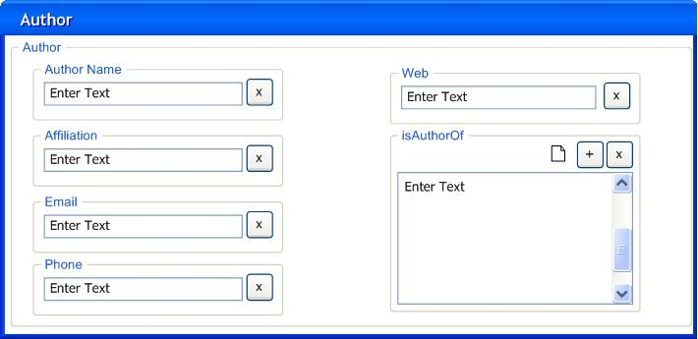
  - Thành phần :
    - Author Name: Tên tác giả.
    - Affiliation: Nơi công tác.
    - Email: Hộp thư điện tử.
    - Phone: Điện thoại.
    - Web: Địa chỉ trang Web cá thể.
    - isAuthorOf: danh sách những bài báo mà tác giả này đã viết.
  - Sự kiện :
    - Thêm mới dữ liệu của thuộc tính.
    - Xóa dữ liệu của thuộc tính.
- Concept:
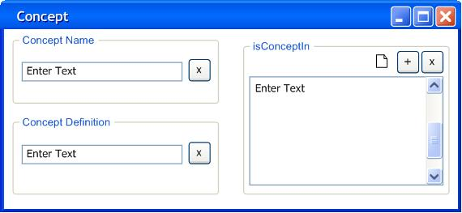
  - Thành phần:
    - Concept Name: Tên của khái niệm.
    - Concept Definition: Định nghĩa của khái niệm ấy.
    - isConceptIn: cho biết khái niệm này đã được định nghĩa trong bài báo nào.
  - Sự kiện:
    - Thêm mới dữ liệu của thuộc tính.
    - Xóa dữ liệu của thuộc tính.
- Topic:
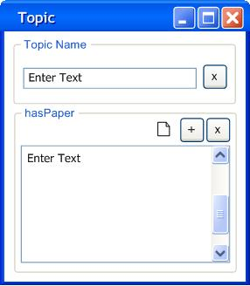
  - Thành phần:
    - Topic Name: Tên của chủ đề.
    - hasPaper: danh sách những bài báo thuộc chủ đề này.
  - Sự kiện:
    - Thêm mới dữ liệu của thuộc tính.
    - Xóa dữ liệu của thuộc tính.

